Ruit 117
Gebruik die 1933/53-vertaling

Naam:

Gemeente:
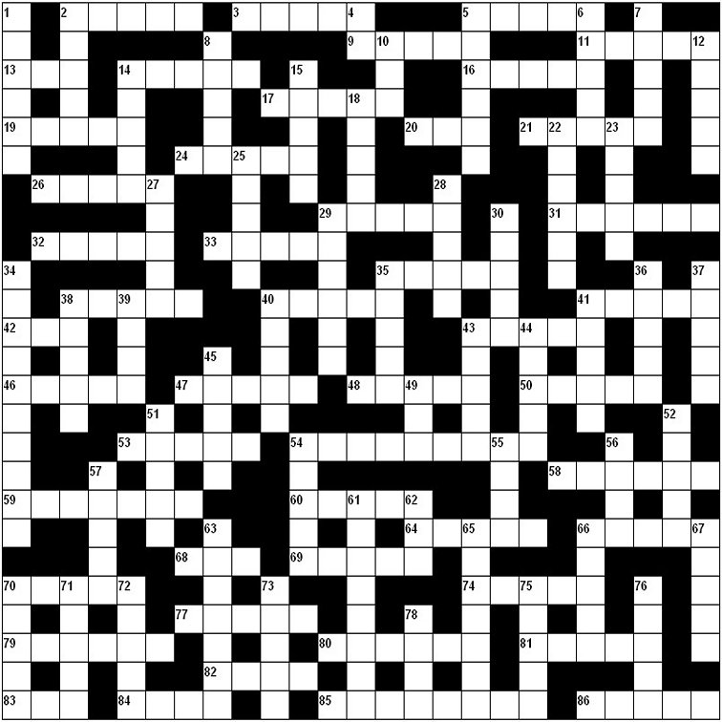
Antwoordblad

Af
1
2
4
5
6
7
8
10
12
14
15
18
22
23
25
26
28
29
30
34
35
36
37
38
39
40
41
43
44
45
49
51
52
54
55
56
57
61
62
63
65
66
67
70
71
72
73
75
76
78

Dwars
2
3
5
9
11
13
14
16
17
19
20
21
24
26
29
31
32
33
35
38
40
41
42
43
46
47
48
50
53
54
58
59
60
64
66
68
69
70
74
77
79
80
81
82
83
84
85
86

Leidrade

Af
1 Doen dit met die sewe haarvlegsels om Simson magteloos te maak
2 Die Here gaan die vorste, goewerneurs, owerstes wyses en hierdie manne van Babel dronk maak
4 As hy in die put val, sal jy hom nie dadelik uittrek nie?
5 Hierdie uitspruitsel van Aaron gekierie het oopgegaan
6 Die wierook uit hierdie land is saam met die brand- en slagoffers nie vir die Here aangenaam nie
7 Bartimeus was besig om dit te doen toe hy Jesus gevra het om hom barmhartig te wees.
8 Moeder van Gad en Aser
10 Keuse vir Dawid: drie dae hiervan in die land
12 Sulke water sal die Here op sy volk giet sodat hulle rein kan word (ons sing dit ook!)
14 Die vader van Jisreël, Lo-Rugama en Lo-Ammi
15 Deel van die voorbereiding van die koekies wat Tamar vir Amnon gemaak het
18 Seun van Gad
22 Die Here God dien dit in die tuin in die aandwindjie
23 Die gemeente moet dit nie doen van die waarheid nie, veral nie met Joodse fabels nie
25 Jeremia moet op hierdie manier die volk toets, en met die hulp van 'n blaasbalk is hulle net lood, nie silwer nie
26 Seun van Joktan uit die nageslag van Sem
28 Sy seun het die Bakoondtoring na die ballingskap herstel
29 Haman het besef dat hierdie aspek van sy lewe hy van Ester kan afsmeek
30 Die duif kon vir hierdie deel van sy voet 'n rusplek vind nie - en moes terugkeer ark toe
34 Die eerste gesig wat Jeremia gesien het
35 Die man wat nie dit met sy gees doen nie, is soos 'n afgebreekte stad sonder 'n muur
36 Die deugsame vrou is hierdie versiering vir haar man
37 Dit moet geknip word van die heidense vrou met wie jy wil trou na die oorlog
38 Dawid red alles wat die Amalekiete saamgeneem het, en doek dít met sy twee vroue
39 Hierdie bedekking van die priester mag nie loshang nie
40 Bestraf jou broer, as hy na jou luister, het jy dit met hom gedoen.
41 Só is die pad wat na die verderf lei
43 Dit het Jeremia in die modder gedoen toe hulle hom in die put gegooi het
44 Klere vir die twee getuies van God
45 Jakobus wil hê dít moet in treurigheid verander
49 Die priesters mag nie klere wat hiervan gemaak is, as hulle dien in die poorte van die binneste voorhof nie.
51 Die koning van Lagis wat opgekommandeer is om teen die Israeliete te veg
52 Bynaam van Simeon van Antiochië
54 Die Here doen dit met die vermeteles as gevloektes wat van Sy gebooie afdwaal.
55 Die manne van Benjamin moet hier vir hulle vroue vang tydens die fees vir die Here
56 Hierdie orgaan van Jakob het beswyk toe hy hoor Josef leef nog
57 Sítrai, die Saroniet was aangestel oor die beeste wat dít in die Saron gedoen het
61 Maria spreek Jesus só aan.
62 Psalm 119:65 - 72 begin met hierdie letter van die Hebreeuse alfabet
63 Die nasionaliteit van Timoteus se vader
65 Hierdie onkruid drag tog nie vye nie!
66 Sy seun was een van dié wat koning Joas doodgemaak het
67 Die tiende maand volgens die Joodse jaar
70 Dit moet Pinehas op die trompet blaas in die oorlog teen Midian
71 Een van die tye wat die kraaie vir Elia kos gebring het
72 Die geliefde van Salomo se velkleur
73 'n Hawe waar die skip moontlik kon oorwinter
75 Hierdie dele van populier, amandel en plataanhout het Jakob gesny vir die skape se drinkwater
76 Ek het hom mos uit die water getrek.
78 Baie hardloop hierop, maar net een ontvang die prys.

Dwars
2 'n Edomiet. Tima was sy tante
3 Sy naam, want hulle is baie..
5 Simson wou dit met die pilare doen en dan daarteen leun
9 Hierdie optrede van Isak met Rebekka het Abimeleg oortuig dat hulle getroud was.
11 Dawid kla dat die tafelspotter dít met hulle tande doen as teken van hulle afkeur aan hom.
13 Moses het nie besef hierdie liggaamdeel van hom het geblink omdat hy die Here gespreek het nie
14 Hoewel die geveg hierdie graag bereik het, het Benjamin nie gemerk dat die onheil hulle sou tref nie
16 Smeer hierdie olie aan die regteroorlel van die melaatse
17 Die Griekse naam wat Jesus vir Petrus gee
19 Tien hiervan is deel van die geskenk aan Esau
20 Hy is in die plek van Isak geoffer.
21 Deur die grootheid van sy dwaasheid sal die jongman baie maklik hierdie verkeerde ding doen.
24 Oupa van Sallum, die profetes se man.
26 Dit is om Serag se hand gebind om te weet dat hy eerste gebore is
29 Die dogter van die Farao en moeder van Mirjam
31 Hy moet koning Agab uit die geveg neem, omdat hy gewond is
32 Die dissipels verwar Jesus hiermee – en hulle is verskriklik bang!
33 Ook hier was daar nie meer paddas nie
35 ‘n Inwoner, uit die stam Benjamin, van Jerusalem, na die ballingskap.
38 Sy klip is ‘n baken in die grensbepaling van Juda
40 Die Vaders eet hierdie druiwe, daarom word die kinders se tande stomp.
41 Sopater se tuisdorp
42 As spysoffer kan hulle oor die vuur gebraai word.
43 Talmai was die koning van hierdie stad in die tyd van Dawid
46 Die hiasint, agaat en ametis lê in hierdie ry
47 Hy is deur Dawid aangestel as poortwagter vir die ark van die Here
48 Die Gibeoniete kla dat hierdie wynsakke volgemaak is, maar nou geskeur is.
50 As die gesin só is, moet die paaslam gedeel word met ‘n buurman.
53 Absalom se dogter
54 Hierdie brood het ons van die Here nodig.
58 Emosie van 'n koningin wat verneem het dat haar volk uitgeroei gaan word
59 Wyse woorde: so kan 'n mens nie warm word nie, jy moet twee wees!
60 Benjamin se geboortedorp
64 Hier is Midian vernietig en het soos mis in die grond geword.
66 Die Here sny hierdie liggaamsdeel van Israel (saam met die kop) af
68 Hierdie weduwee het meer as almal ingegooi
69 Drie wingerdtakke het dit gedoen en dadelik was die bloeisels uit en die druiwe ryp.
70 Die stam Aser het hierdie dorp se inwoners nie verdryf nie
74 Johannes het naby hierdie plek gedoop
77 'n Fontein en baken op die grens van Juda
79 Hy het 'n groot hongersnood voorspel in die tyd van keiser Claudius
80 Sy dra hierdie veelkleuriges as sy na die koning gebring word
81 'n Kopersmit, uiters vaardig in sy ambag. Hy het sonder 'n vader grootgeword.
82 Saul het hierdie deel van Samuel se mantel afgeskeur.
83 Hiermee sny die koning die boekrol stukkend wat Jeremia aan hom geskryf het
84 Hosea het soveel jaar in Samaria regeer.
85 Hier was Josef ontroer oor Benjamin
86 In hierdie maand het die koning gemerk dat Nehemia bedroef was

